Ремонт проезжей части ул. Южная
на участке от проспекта Ленинградский
до ул. Красноярская

Пояснительная записка

В проекте «Ремонт проезжей части ул. Южная на участке от проспекта Ленинградский до ул. Красноярская» в рамках развития и модернизации автомобильных дорог местного значения городских округов, городских и сельских поселений предусмотрен комплекс работ, осуществляемый посредством ремонта асфальтобетонного покрытия проезжей части указанной автодороги.
Автодорога ул. Южная является одной из наиболее важных для города Железногорск автодорог, поскольку соединяет между собой микрорайоны Первомайский, Заозерный, микрорайоны №3 и 4. Кроме того, в условиях строительства транспортной развязки, связывающей пр. Ленинградский и ул. Красноярская, и реконструкции ул. Красноярская, является единственной дорогой общего пользования местного значения, связывающей г. Железногорск с автодорогой «Красноярск – Железногорск» и краевым центром.
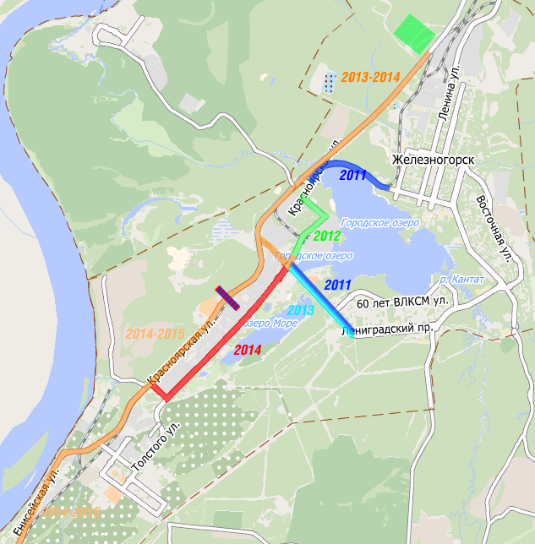
В связи с тем, что в 2014 году планируется завершить работы по строительству транспортной развязки, которая соединит пр. Ленинградский с ул. Красноярская, все движение автотранспорта по ул. Красноярская перекрыто и движение всего автотранспорта (со стороны микрорайона Первомайский, Сосновоборска, Красноярска) осуществляется только по ул. Южной. Интенсивность движения по данной автодороге достигает 25 тыс. единиц в сутки.
Выполнение ремонта данного участка укладывается в общий проект создания на территории ЗАТО Железногорск кластера инновационных технологий, основными участниками которого являются ОАО «Информационные спутниковые системы», ФГУП «Горно-химический комбинат», ОАО «Завод полупроводникового кремния» и охватывающего ядерную, космическую отрасли и отрасль солнечной энергетики. Создание подобного промышленного объекта требует развитие, модернизацию и приведение в надлежащее состояние существующей транспортной инфраструктуры, обеспечивающей вопросы транспортного функционирования предприятий кластера. В 2011 году был произведен ремонт ул. Красноярской (автодорога вдоль озера, через гидротехнические сооружения), соединяющей мкрн. Заозерный со старой частью города (смотри схему выше) и за счет федеральных средств был выполнен ремонт второй полосы пр. Ленинградский на участке от ул. Южная до ГВС, в 2012 году за счет средств бюджета Красноярского края был проведен ремонт части автодороги, соединяющей ул. Красноярскую и пр. Ленинградский, в 2013 в рамках программы «Повышение эффективности деятельности органов местного самоуправления в Красноярском крае» начат ремонт пр. Ленинградский (выполнены удаление разрушенного слоя асфальтобетонного покрытия и устройство нижнего слоя покрытия из крупнозернистого асфальта), в 2013-2016 годах за счет федеральных средств в рамках строительства кластера инновационных технологий планируется завершить строительство транспортной развязки, связывающей пр. Ленинградский с ул. Красноярской, провести капитальный ремонт и реконструкцию ул. Енисейской, ул. Красноярской, ул. Промышленной. Выполнение данных работ совместно с предлагаемым проектом ремонта проезжей части ул. Южная на участке от проспекта Ленинградский до ул. Красноярская позволит обеспечить качественную транспортную связь создаваемого кластера как с краевым центром, так и с новой и старой частями г. Железногорск.
По данной автодороге осуществляется интенсивное движение автотранспорта, организованы городские, пригородные и междугородные перевозки пассажиров, перевозки учащихся общеобразовательных учреждений.
Автодорога ул. Южная на участке от проспекта Ленинградский до ул. Красноярская находится в аварийном техническом состоянии — уложенный на бетонное основание при строительстве слой асфальтобетонной смеси истончился до 2-3 см, что приводит к постоянному разрушению оставшегося слоя, наблюдаются вышелушивание, колейность покрытия, посадочные площадки автобусных остановок по высоте не соответствуют требованиям НТД. Приведение дороги в надлежащее техническое состояние в рамках выполнения работ по содержанию дорог местного значения общего пользования экономически и технически не целесообразно. При площади участка 37 005 кв.м. в 2013 году ямочный ремонт на данном участке был проведен на площади 2 826 кв.м., что составляет более 7,5% от общей площади асфальтобетонного покрытия. А принимая во внимание то, что остаточный слой асфальтобетонной смеси составляет не более 3 см, выполнение локального ремонта покрытия экономически не эффективно и технически не целесообразно.
В проекте ремонта проезжей части ул. Южная на участке от проспекта Ленинградский до ул. Красноярская предусмотрено выполнение работ по приведению автодороги в надлежащее техническое состояние:
- демонтажу существующей искусственной неровности,
- устройство выравнивающего слоя из асфальтобетонного покрытия общим объемом 2 023 т,
- устройство однослойного асфальтобетонного покрытия проезжей части толщиной 5 см на площади 37 005 кв.м.,
- устройство искусственной неровности,
- нанесение дорожной разметки.
Для решения вопросов финансирования ремонтов, капитальных ремонтов и реконструкции дорог общего пользования местного значения на территории ЗАТО г. Железногорск разработана и утверждена постановлением Администрации ЗАТО г. Железногорск от 22.11.2011 № 1875п муниципальная программа «Реконструкция и ремонт дорог местного значения на территории ЗАТО Железногорск на 2012-2015 гг.», выполненная в соответствии с программой социально-экономического развития ЗАТО Железногорск. В связи с дотационностью бюджета выполнение работ в рамках данной целевой программы не представляется возможным.
Сметная документация на ремонт проезжей части ул. Южная от пр. Ленинградский до ул. Красноярская составлена в текущих ценах базисно-индексным методом на основе территориальных сметных нормативов, утвержденных Приказом министерства строительства и архитектуры Красноярского края от 12.11.2010 № 237-о «Об утверждении нормативов, предназначенных для определения сметной стоимости строительства, реконструкции и ремонта объектов в крае, учитывающих региональные условия выполнения работ». Сметная стоимость проведения работ составляет 22 003 867,1 руб. (15 000 000,00 руб. сумма краевой субсидии и 7 003 867,1 руб. софинансирование из бюджета ЗАТО Железногорск). Срок реализации проекта – 2014 год.

Глава администрации
ЗАТО Железногорск С.Е. Пешков

